Projekt
„404 – Name Not Found“

Team:
Theresa Artus, Torsten Bosecker,
Marika Friedel, Peter Weigand
31. Juli 2015

Projektaufgabe Programmieren 4
In der Angewandten Informatik

Inhalt
1. Projektziel 3
2. Erweiterungen/Optimierungen 3
3. Datenbankanbindung 3
4. Animation 3
6. Schwierigkeiten 4
7. Fazit 4

Projektziel

Erweiterung/Optimierung des Point-And-Click-Adventures.
Hinzufügen einer Datenbankanbindung.
Erweitern unseres Spiels um eine „Schnittstelle nach außen“.

Erweiterungen/Optimierungen

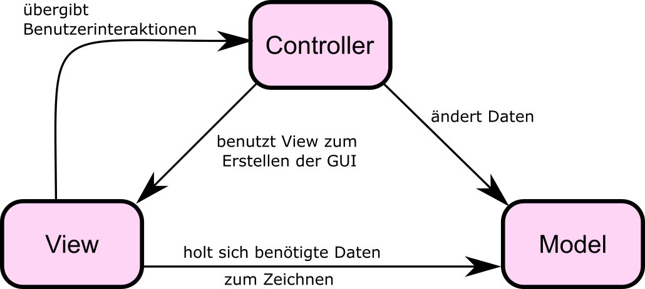

Datenbankanbindung

Für die Datenbankanbindung entschieden wir uns für JPA, Eclipse Link und H2.
Die Aufgabe der Datenbank besteht bei uns darin, eine Möglichkeit zu bieten, den Spielstand zu speichern und zu einem späteren Zeitpunkt an derselben Stelle wieder einzusteigen.

Animation
Als Hauptfigur/vorkommende Figuren wählten wir Minions (aus dem Film „Ich einfach Unverbesserlich“.
Wir erstellten für die Hauptfigur eine Animationsabfolge, die nicht unbedingt übertrieben realistisch, aber ziemlich lustig wirkt.
Des Weiteren kamen Grafiken für die Welt, Objekte, Items und andere Charaktere mit denen im Spiel interagiert werden kann hinzu.
Als Beispiel drei „Steps“ der Hauptfigur.

- Abbildung 1 Spielfigur

Schwierigkeiten
Im Laufe des Projekts stießen wir auf ein paar „Eigenarten“ unserer Programmiersprache, wir wissen nun, dass z.b. die Namen „character“, „object“ und „entity“ von Java vordefiniert sind und nicht für Klassennamen verwendet werden sollten.
Erwähnenswert auch die Koordination der Gruppe, nicht immer konnte man sofort die eine, perfekte Lösung finden sondern man musste sich zunächst einig werden und evtl. auch Kompromisse finden.

Fazit
Alles in Allem würden wir behaupten, dass wir bei diesem Gruppenprojekt nicht nur das eine oder andere, sondern wirklich eine Menge dazugelernt haben. Dies betrifft nicht nur die Programmiersprache Java, nein wir denken, dass gerade die Gruppenarbeit uns gut auf das Berufsleben vorbereitet hat. Besonders toll fanden wir, dass uns auch so viele Freiheiten bezüglich des Themas gelassen wurden, so entfiel ein Großteil des „Zwangs“, den man sonst oft bei Prüfungsleistungen verspürt aber indem wir so viel selbst entscheiden durften, haben wir viel mehr „Liebe“ in das Projekt gesteckt.

